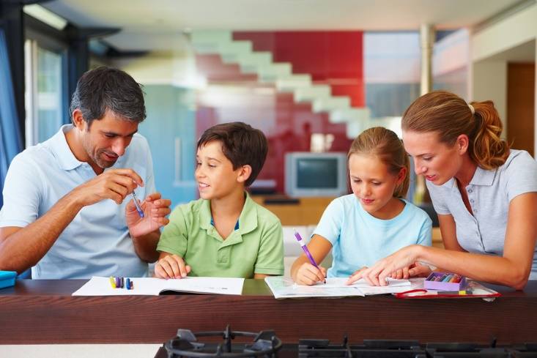
Уверенный родитель -

уверенный ребенок

Дети – самые талантливые актеры и подражатели. Они могут скопировать любое ваше поведение и даже сделать какое-то ваше качество своим внутренним достоянием. Но, для того, чтобы что-то скопировать в вашем поведении или отношении к жизни, для начала они должны увидеть это. А как показать ребенку свою уверенность в себе?
А по вашему внешнему виду можно сказать, что вы уверенный в себе человек?
Какие внешние проявления характеризуют уверенного человека?
- Осанка.
Расправьте плечи, поднимите голову и ходите легко и непринужденно, это – первый невербальный и самый очевидный признак, который говорит о том, что вы уверены в себе.
Вы считаете, что неправильная осанка не помеха для уверенности в себе? Тогда опустите голову, ссутульте плечи и немного согните ноги в коленях, и еще, ходите маленькими шажками. Побудьте в этом положении минут сорок, а потом попытайтесь отстоять свою точку зрения перед двухметровым широкоплечим мужчиной поздно вечером в какой-нибудь подворотне, и не забудьте рассказать нам о вашем опыте, когда выйдете из больницы.
• Взгляд.
Всегда смотрите людям прямо в глаза, в крайнем случае, в область переносицы, или на губы. Не отводите глаза. Если вы смотрите в пол или куда-то в сторону, то человеку кажется, что вы его не слушаете. Если же вы не смотрите ему в глаза, когда сами что-то говорите, то он не будет слушать вас. К тому же в нашей культуре не особенно принято смотреть друг другу в глаза, люди почему-то сразу тушуются и отводят взгляд, но это не вежливость, это – банальный страх. Поэтому научитесь смотреть людям в глаза и научите тому же своего ребенка.
Дети изначально смотрят прямо в лицо своему собеседнику. Отводить взгляд их учат позже сами взрослые, пользуясь непонятной логикой «нехорошо», «неприлично».
• Улыбка.
Улыбайтесь чаще. Если у вас не получается улыбаться на работе, улыбайтесь, когда возвращаетесь с работы, дома. Улыбка – признак победителя, а уверенный в себе человек — уже победитель.
• Расслабленность.
Будьте расслабленными, не забывая о своем лице. Напряженность характеризует ожидание нападения, а это всегда неуверенность: ударят или нет? а если да, то куда? Сведенные вместе брови покажут окружающим, что что-то не так. А у уверенного в себе человека все хорошо.
• Голос.
Говорите ровно, отделяя слова логическими паузами. Избегайте переходов на крик или угрозы, в особенности при общении с собственным ребенком. Крик – явный признак того, что ситуация вышла из-под вашего контроля и вы не знаете, как себя вести, ударились в панику или агрессию.
Следуйте этим несложным советам для того, чтобы демонстрировать свою уверенность в себе. Когда ребенок увидит ваше подобное поведение он, осознанно или нет, начнет его копировать. А поведение, которое ребенок может повторить, он может сделать и своим собственным.
Будьте уверены в себе, и ваши дети научатся тому же.
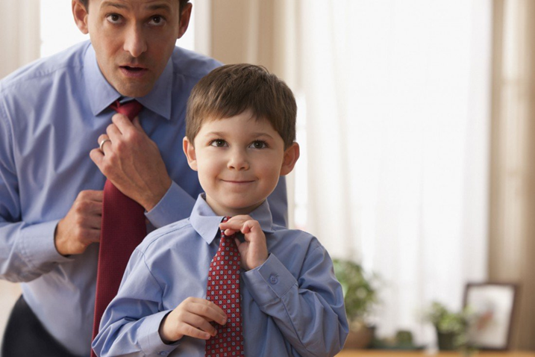

педагог-психолог: Надежда Станиславовна Алексенко

